Арт-терапия – исцеление творчеством
Не все можно выразить с помощью слов, не всегда человек может описать чувство, событие или предмет красиво, и тогда на помощь приходит искусство. Искусство – это тот самый мост, который соединяет противоположные миры – фантазию и реальность.
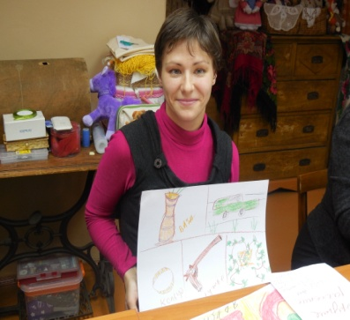
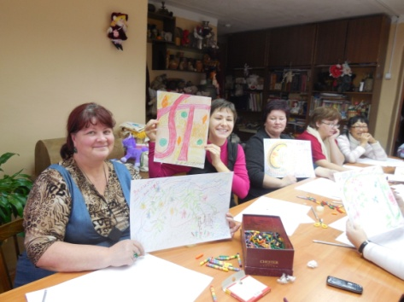
Считается, что искусство помогает человеку раскрыться, самореализоваться, познать мир и себя, а кроме того, оно способно исцелять. Лечение искусством появилось практически одновременно с самим искусством. У всех народов в качестве исцеления болезней использовались пение, ритуалы, музыка, танец, рисование и мистерии. Ну, а термин «арт-терапия» появился в сороковые годы двадцатого века. Использовать его начал художник и врач Андриан Хилл. Он работал как арт-педагог с больными туберкулезом и во время работы обратил внимание на то, что творчество помогает больным быстрее и легче выздоравливать, так как пациенты отвлекаются от своих переживаний и проблем.
В процессе творчества проявляются все потаенные чувства, радости и горести, эмоции, то есть работает бессознательное. А через художественные образы бессознательное взаимодействует с сознанием. Таким образом, обращаясь к искусству, человек с его помощью пытается приспособиться к изменениям в своей жизни, снять напряжение, больше узнать о себе, найти смысл того, что он делает, думает и чувствует. Кроме того, арт-терапия помогает человеку укрепить память, навыки принятия решений, а также помогает открыть таланты, которые ранее были неизвестны.
Арт-терапия является одним из самых мягких и при этом эффективных методов, которые используются в работе психотерапевтов и психологов. Техники арт-терапии применяются при очень широком спектре проблем: потери, травмы, кризисные состояния, невротические расстройства, кризисы возраста, проблемы с общением.
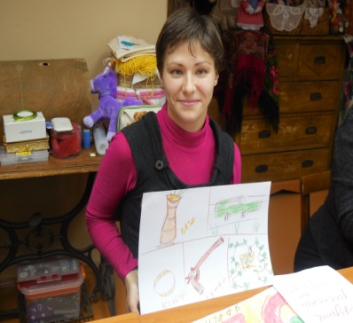
Вы можете выбрать тот вид терапии, который вам ближе. Если же вы хотите заняться терапией самостоятельно, попробуйте начать с рисования.
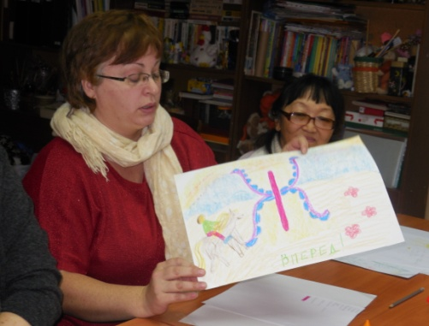
Итак, приготовьте бумагу, краски, кисти. Устройтесь поудобнее и закройте на минуту глаза, отпустите все проблемы и начинайте рисовать. Рисовать надо не задумываясь, не должно быть никакого сюжета. Когда процесс будет в разгаре, вспомните о своей проблеме. И теперь, уже рисуя, думайте об этой проблеме и подбирайте линии и цвета исходя из эмоций. Рисуйте, пока не устанете или пока не вытащите проблему из себя. А потом посмотрите на свой рисунок - проанализируйте цвета и линии, подумайте, что вы чувствуете и ...порвите свое творение на мелкие кусочки.
Это поможет избавиться от плохих эмоций, негативных размышлений. Ваша проблема перешла к рисунку и исчезла с ним. Затем возьмите новый лист бумаги и ассоциируйте его с лучшими эмоциями и чувствами. Думайте о тех минутах, когда вы испытывали радость и начинайте рисовать эти эмоции.
Риcуйте, пока сами не захотите остановиться. Поставьте работу на видное место и чаще на неё смотрите, так вы будете наполнять себя позитивом.
Ну, а если вы не любите рисовать, то пишите стихи. пойте, танцуйте, фотографируйте. Делайте все, что вам нравится! И результат не заставит себя ждать.
М.В. Страдина – педагог- психолог.

